**Приложение Г**

Прототипы

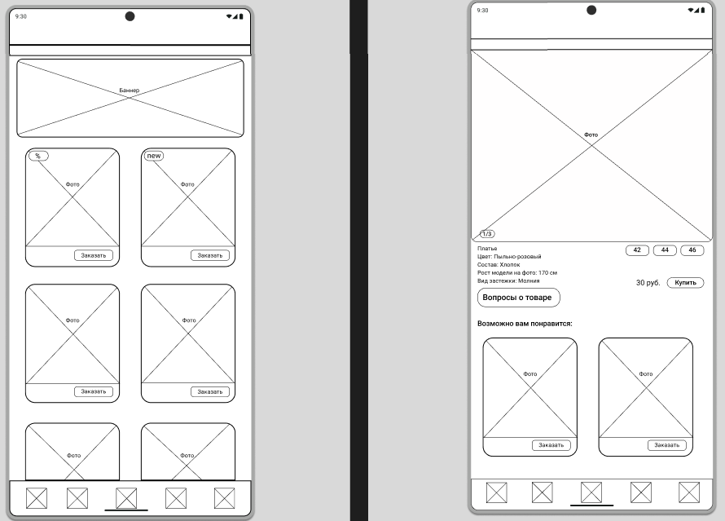

Рисунок Д.1 – UX-прототип

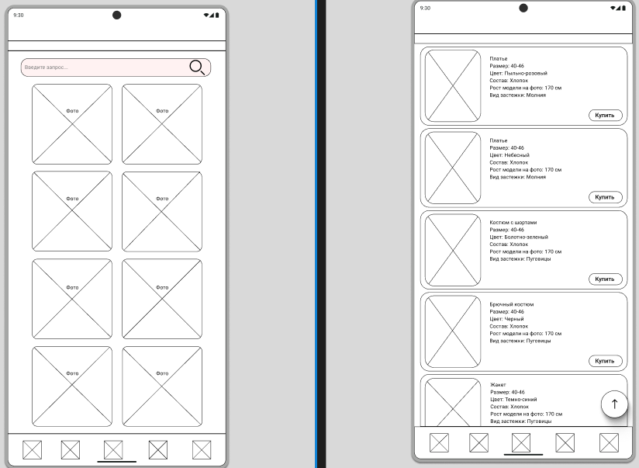

Рисунок Д.2 – UX-прототип

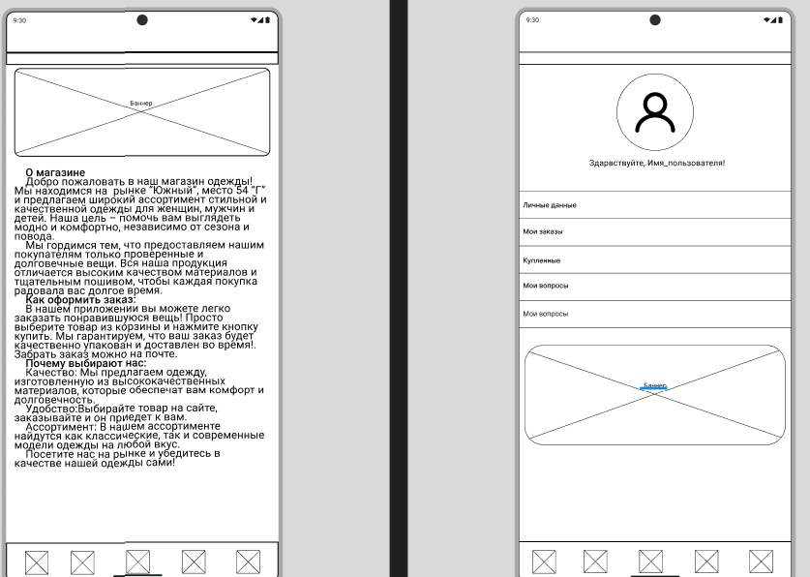

Рисунок Д.3 – UX-прототип

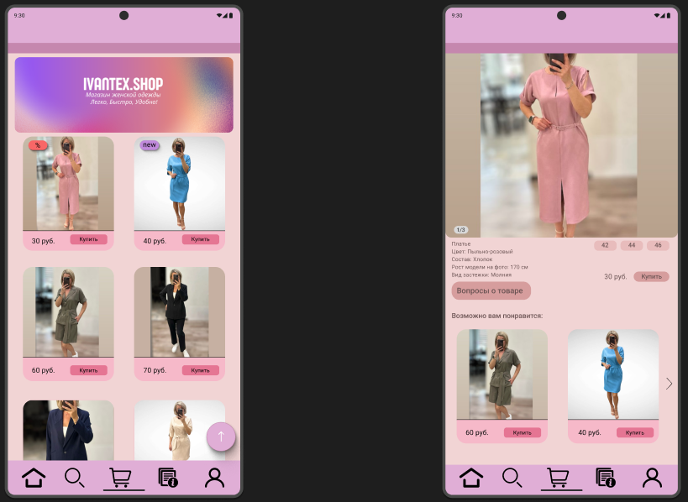

Рисунок Д.4 – UI-прототип

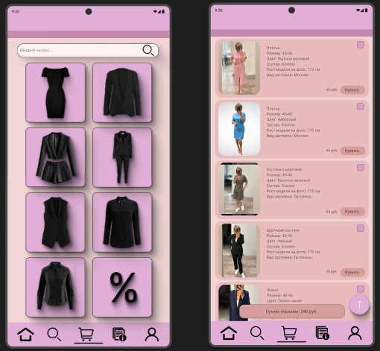

Рисунок Д.5 – UI-прототип

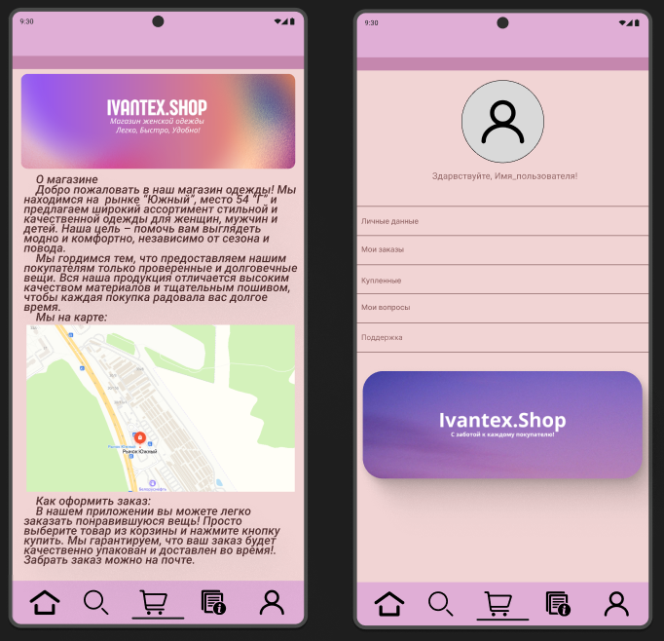

Рисунок Д.6 – UI-прототип